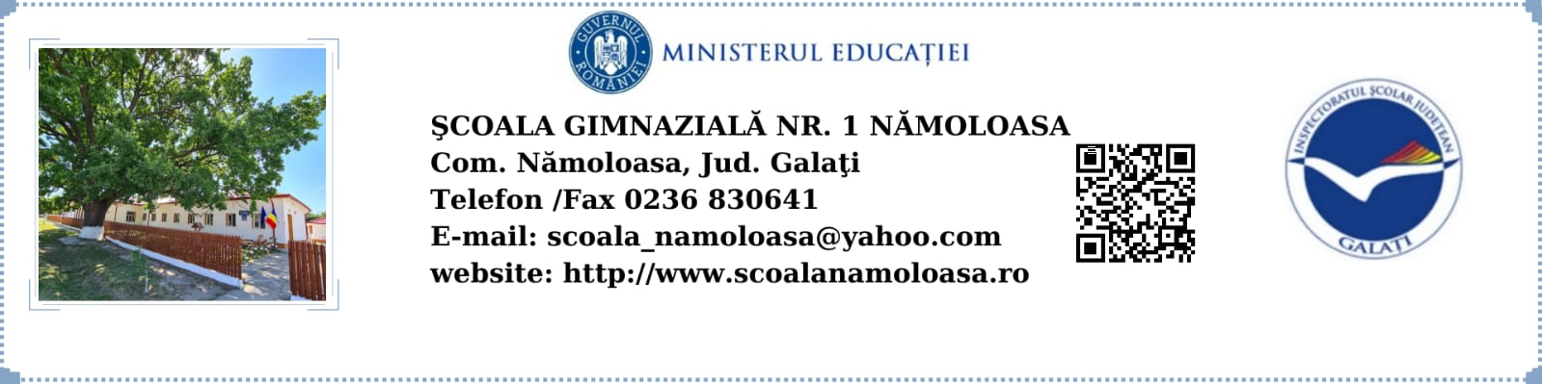
Nr.1773/20.10.2023

PLAN OPERAŢIONAL
AL COMISIEI PENTRU CURRICULUM

ANUL ŞCOLAR 2023-2024

Componenţa Comisiei pentru curriculum:
- PECHIANU FLORIN – director – preşedinte
- RUSU MIHAELA– responsabil- consilier educativ
- ONEA FLORENTINA – responsabil comisie metodică educatoare/învăţători – membru
- ANTON VALENTINA- responsabil comisie metodică profesori- membru
- PARASCHIV TANIA- responsabil comisie diriginți
- ȘERBAN TINUȚA- responsabil educatoare

Obiective generale

- asigurarea calităţii actului educaţional prin aplicarea noului curriculum
- Organizarea corectă a mediului educaţional
- Personalizarea ofertei educaţionale la nivel instituţional prin diversificarea şi flexibilizarea acesteia în funcţie de nevoile şi interesele partenerilor şi beneficiarilor procesului educaţional
- Valorificarea şi valorizarea în procesul educaţional a valenţelor formative şi a experienţelor individuale de învăţare- formale, informale, nonconformale
- Dezvoltarea competenţelor profesionale, sociale, metodice, personale prin consiliere şi sprijin acordat cadrelor didactice debutante, prin obţinerea de grade didactice a cadrelor didactice înscrise (colaborare permanentă cu ofertanţii de formare continuă)
- Modernizarea bazei materiale din şcoală şi grădiniţe prin atragerea de fonduri

NR.  CRT. | OBIECTIVE SPECIFICE | ACTIVITĂŢI | INSTRUMENTE/RESURSE | RESPONSABILITĂŢI | TER-MEN | EVALUARE
1. | Atingerea performanţei în educaţie prin înţelegerea şi aplicarea corectă a noului curriculum | Studierea cu responsabilitate a noului curriculum | Noul curriculum | Responsabili comisii metodice | sept. 2023 | Masă rotundă cu cadrele didactice, discutarea modului de aplicare a curriculumului  Bază materială corespunzătoare
2. | Echilibru şi ponderi la nivelul planului de învăţământ  Oferta CDŞ să asigure nevoile educabililor  Stabilirea conform cerinţelor a metodologiei de selecţie a CDŞ-urilor | Stabilirea schemelor orare conform Planului cadru / cicluri de învăţământ  Stabilirea CDŞ-ului prin consultarea părinţilor şi ţinând cont de resursele existente  Avizarea CDŞ-urilor de către ISJ | Noul curriculum  Ofertă CDŞ | Responsabili comisii metodice | oct. 2023 | Întocmirea Planificării activităţilor instructiv-educative pe grupe şi clase respectând Planul cadru de învățământ
3. | Verificarea cunoştinţelor elevilor la început de an şcolar | Planificarea şi realizarea evaluării iniţiale | Noul curriculum  Teste de evaluare  Fişe de lucru | Responsabili comisii metodice | oct. 2023 | Raport asupra rezultatelor obţinute  Planificarea activităţilor instructiv educative în raport cu nevoile constatate în urma evaluării iniţiale  Planuri de îmbunătățire a activității instructiv-educative
4. | Evaluarea permanentă a elevilor prin antrenarea lor în competiţii la nivel local, judeţean și naţional | Concursuri şi olimpiade şcolare rezolvarea unor fişe cu cerinţe diverse, abilităţi practice, abilităţi artistice | Fişe de concurs  Lucrări practice | Director | Nov. 2023  ian. –febr.  2024  Mai-iunie 2024 | Diplome  Premii
5. | Reorganizarea şi eficientizarea comisiilor metodice | Cuprinderea cadrelor didactice din localitate în cadrul comisiilor metodice  Întocmirea unui program de activităţi care să ducă la formarea cadrelor didactice prin participarea la aceste activităţi – dezbateri, studiu aprofundat a noului curriculum | Noul curriculum  Planificarea activităţilor în cadrul comisiei metodice  Internet | Responsabili comisii metodice | Oct. 2023  Feb. 2024 | Participarea activă a cadrelor didactice la activitatea metodică
6. | Formarea cadrelor didactice prin participarea la cursuri de formare şi perfecţionare prin grade didactice | Informarea cadrelor didactice asupra ofertei de formare prin CCD, ISJ. | Oferta de formare | Director | Ian. 2024  Feb.-mai 2024 | Atestate, certificate
7. | Îmbunătăţirea actului didactic prin munca adiţională în caietele speciale şi culegeri | Procurarea caietelor speciale şi culegerilor | Caiete speciale şi culegeri avizate de ME | Cadrele didactice | Sept. 2023 | Caietele speciale şi culegerile să respecte cerinţele curriculei, să fie avizate de ME
7. | Împărtăşirea experienţei proprii prin redactarea unor lucrări la simpozioane naţionale şi internaţionale | Elaborarea unor lucrări bazate pe experienţa proprie cu care să participe la simpozioane naţionale şi internaţionale | Studii proprii | Director  Cadre didactice | Ian.-mai 2024 | Adeverinţe de participare, Certificate
8. | Asigurarea logisticii pentru cunoaşterea şi realizarea Ofertei educaţionale în anul şcolar următor | Propuneri din partea comisiilor metodice privind Oferta educaţională pentru anul şcolar 2024- 2025 | Oferta educaţională 2024-2025 | Comisia metodică | Febr.-mart.  2024 | Oferta educaţională 2024-2025
 | Cunoaşterea modului de implementarea a noului curriculum în şcoală, evaluarea rezultatelor | Întocmirea Raportului anual al Comisiei pentru Curriculum pentru anul şcolar 2023-2024 | Raport asupra activităţii comisiei pentru curriculum | Comisia pentru curriculum | Iunie 2024 | Raport anual

Responsabil comisie pentru curriculum
Prof. Rusu Mihaela

DIRECTOR,
PROF. PECHIANU FLORIN-GIGI

